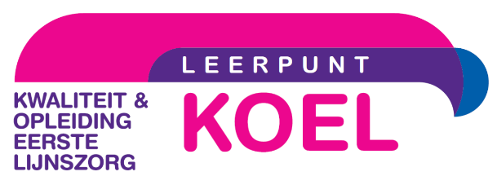

Concept programma

Opzet training: Triage face tot face op de huisartsenpost
- Wat is spoedzorg? ABCD-denken, triageroute
Uitleg ABCD, wat is verschil met dagpraktijk en HAP, anders leren denken, en oefenen met casuïstiek U1
Triagegesprek life volgens triage-route, dit onderdeel komt bij alle fases terug
- Wat is NTS? Leren werken met triage-vragen, vertaalslag maken naar de praktijk. Verslaglegging in callmanager/NTS.
- Wat is Urgentie-denken (U1/U2)? Hoe te handelen? Wanneer urgentie aanpassen?
- Waar liggen de verantwoordelijkheden (U4/U5)?
- Zelfzorgadviezen hoe en wanneer doe ik dat/kan dat?
- Alles omlijst met hulpvraag verhelderen/LSD/communicatieve vaardigheden aanscherpen, weerbaarheid verhogen, kennis opdoen
Punt 1-2 eerste blok, 3 t/m 5 tweede blok en afsluiten met lotus.
Trainers zullen met elkaar ook tevens acteursrollen op zich nemen. Wordt een interactief programma, met afwisselend theorie en gelijk in de praktijk oefenen met elkaar. Waarbij ABCD/NTS/urgentie geoefend worden m.b.v. communicatieve vaardigheidstraining.

Voor meer informatie± www.leerpuntkoel.nl

